Ajouter le WMS « Champs Libres » à JOSM
Le présent tutoriel a été rédigé avec la version 7182 de JOSM.
- Si ce n'est déjà fait, démarrer JOSM
- Ouvrir les « Préférences d'imagerie »,
  - soit par le menu « Imagerie > Préférences d'imagerie » (voir Figure 1)
  - soit par le menu « Outils > Préférences » (touche F12) + l'onglet « Préférences d'imagerie »
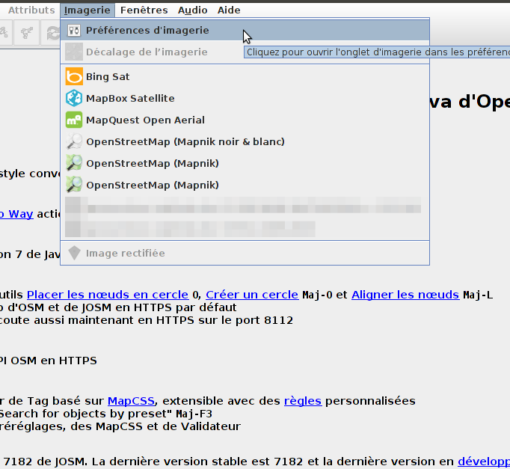Figure 1: Menu Imagerie > Préférences d'imagerie

- Choisir le bouton « ajouter un WMS » (Figure 2)
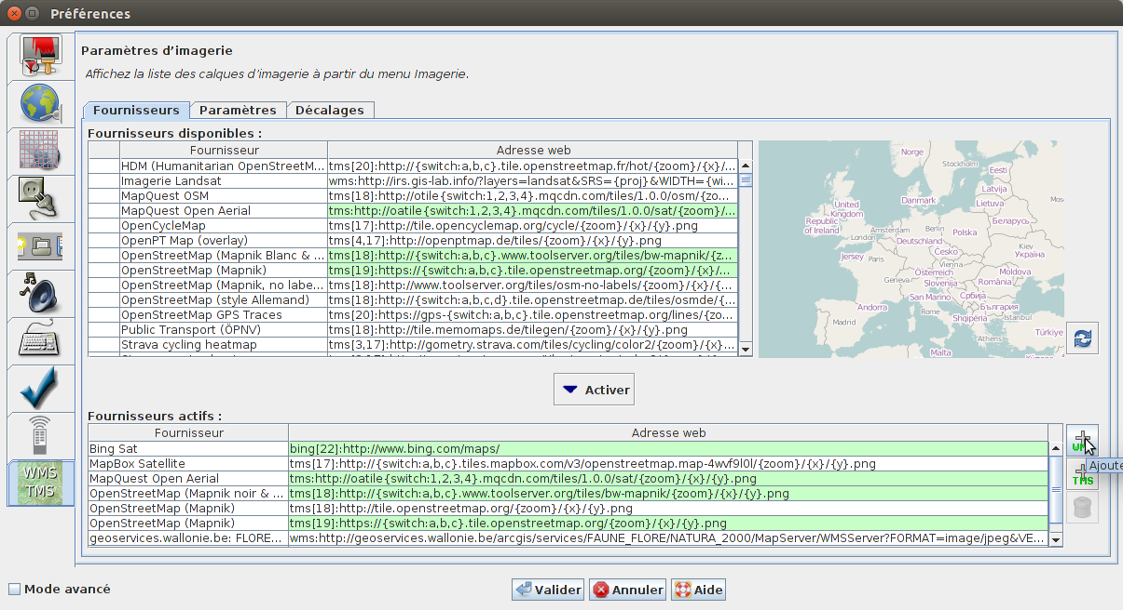Figure 2: Ajouter un fournisseur d'imagerie
- Insérer l'url http://geo.champs-libres.coop/geoserver/wms et cliquer sur « obtenir les calques »
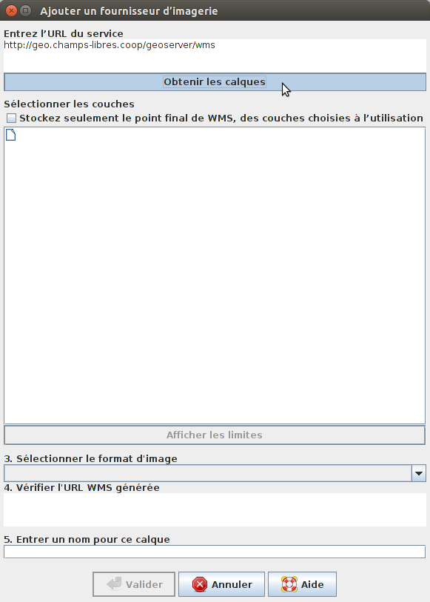Figure 3: Ajout url + obtenir les calques
- Dans les calques, sélectionnez ceux qui vous intéressent. Choisissez le format d'image « image/png » pour pouvoir bénéficier de la transparence (le format jpeg ne permet pas la transparence) (voir Figure 4)
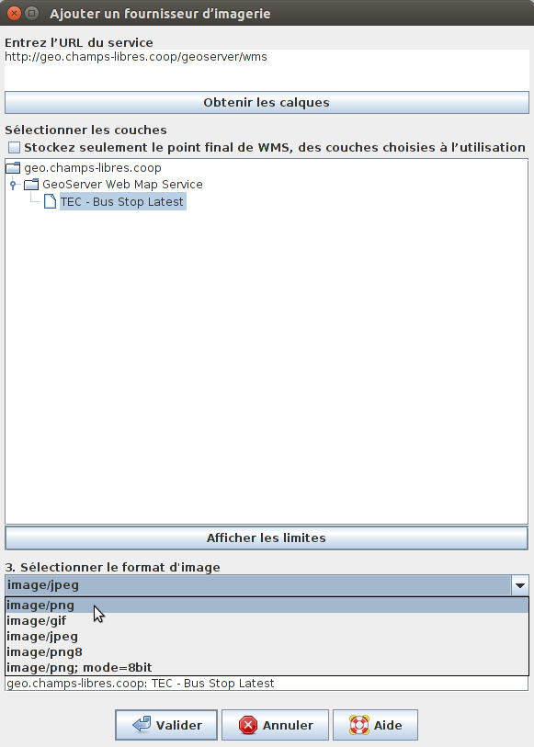Figure 4: Choisir le format "png"
- Cliquer sur « Valider » : la première fenêtre va se fermer. Cliquez encore sur « Valider » et la fenêtre « Préférence » va se fermer.

A ce stade, la couche devrait apparaitre dans le menu « Imagerie ». Il vous suffit de cliquer sur son nom pour l'activer (Figure 5).
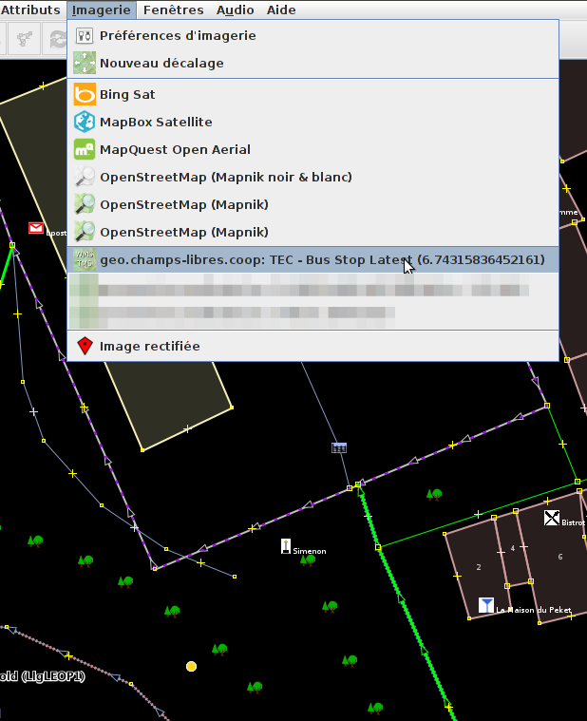Figure 5: La couche "bus stop" dans le menu imagerie

